COLLOQUE EQUIPEMENTS SPORTIFS
22 SEPTEMBRE 2020

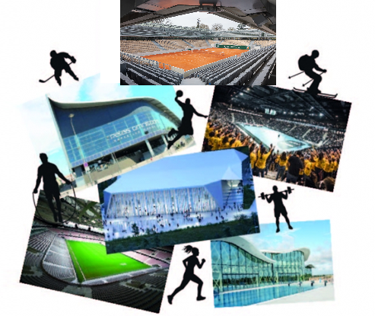

D O S S I E R D E P R E S S E

La construction métallique : un savoir-faire dans le domaine des équipements sportifs

Les jeux olympiques vont se dérouler à Paris en 2024 ; la mise en œuvre de nombreux équipements sportifs démarrera dès le deuxième trimestre 2020.
Pour la profession, les JO sont une occasion extraordinaire de présenter les atouts de la construction métallique pour la réalisation de bâtiments performants qui permettront d’accueillir ces grandes rencontres sportives.
En termes de construction tous les challenges sont possibles et les constructeurs métalliques l’ont prouvé par des ouvrages fonctionnels, beaux, complexes, efficaces et économiques.
La diversité des ouvrages réalisés ces 10 dernières années, la liberté d‘écriture des édifices, la performance énergétique des installations en sont le meilleur exemple.

Salle Quai de la Moselle à Calais (62)  La ville de Calais a souhaité créer un plateau multisports (basket, volley et handball) qui devrait permettre d’une part, la réappropriation du site par la ville et ses habitants et d’autre part, le rassemblement des quartiers de la ville et de ses quais dans une optique plus large de transformation du secteur.  Il a fallu installer des dizaines de pieux à plus de 18 mètres de profondeur pour créer les fondations. Le côté esthétique est mis en avant avec une forme en diamant pointant sur chaque quartier de Calais, des parois translucides et une toiture atypique en arc tendu, structure innovante et inédite.  Architecte  Bureau Face B  Constructeur Métallique  Baudin Chateauneuf | 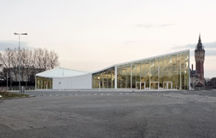  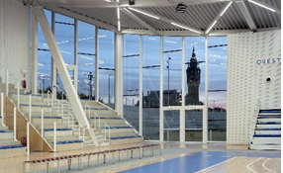
Vélodrome de Saint Quentin en Yvelines  Pôle sportif d'envergure internationale, le vélodrome de Saint-Quentin-en-Yvelines est doté de la première piste au monde de 250 mètres de long sur 8 mètres de large. Sa structure est composée d'une charpente métallique. Elle permet le développement d’une portée de 90m ! tout en associant souplesse et légèreté. La forme elliptique de l'équipement, symbole des grands rassemblements depuis la nuit des temps, crée un signal.  Architecte  Agence Chabanne  Constructeur Métallique  Briand CM | 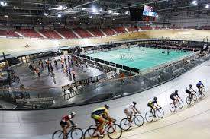  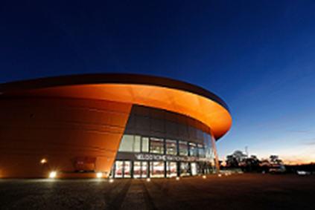
Piscine de Saint Gilles Croix de Vie  Cet équipement complexe a demandé un travail de précision tant dans l’étude que dans la fabrication de la charpente métallique. Deux éléments essentiels sont au cœur du défi technique : la structure en résille périphérique et l’ossature de la toiture en poutres cintrées. Afin de garantir un montage optimal des pièces galvanisées peintes, les équipes ont travaillé sur des tolérances de l’ordre de 1/10ème de millimètre pour assurer le montage bout à bout « sans soudure » et conforme au modèle théorique. Cet ouvrage exceptionnel a reçu le 1er prix en 2018 décerné par le Pool Design Awards.  Architecte  Agence Brochet Lajus Pueyo  Constructeur Métallique  Cancé | 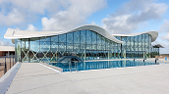  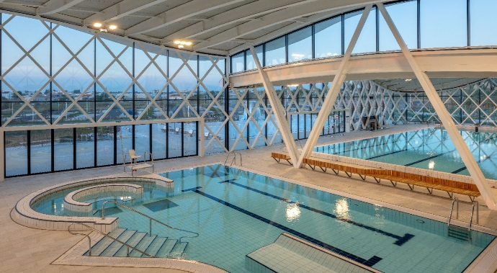
Patinoire Ice Parc d’Angers  La nouvelle patinoire d’Angers, construite sur d’anciennes friches industrielles, a été inaugurée en septembre 2019. SMB a réalisé les études d’exécution et les calculs des ossatures. L’entreprise a également mis en œuvre la structure des 2 pistes de glace métallique, les passerelles techniques suspendues et les escaliers monumentaux recevant les marches en béton. L’installation et des phasages spécifiques ont été mis en place pour répondre aux exigences de planning et aux problématiques de levage. Des grandes portées, allant jusqu’à 52 m et une structure dynamique et légère facilitent l’intégration des éclairages et d’une charpente apparente.  Architecte  Agence Chabanne  Constructeur Métallique  SMB | 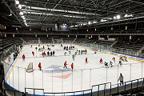  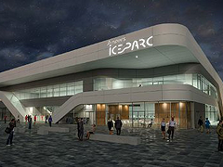

Stade Matmut Atlantique Bordeaux  Véritable mécano géant, ce stade qui remplace l’ancien stade Chaban-Delmas, se distingue par la forme pure du volume et l’extrême légèreté de sa structure. La toiture est constituée de fléaux en porte à faux de 44 m avec tirant arrière et poteau comprimé en tête de gradin. Le stade, caractérisé par une «forêt» de colonnes, est surplombé d'une toiture rectangulaire singulière. Ce projet d'envergure se résume en quelques chiffres : un site de 18,6 Ha, un stade de 4.6 Ha, 41 000 m3 de béton, 644 poteaux circulaires en métal, 12 000 tonnes de charpente métallique, et 42 115 sièges  Architecte  Agence d’architecture Groupe 6  Constructeur Métallique  Fayat | 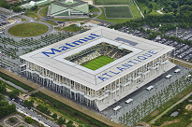  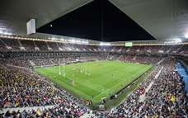

Contacts presse : Syndicat construction métallique : Christine LE NOUY : c.lenouy@scmf.eu – tel 01 47 74 85 54

